KOMMUNIKATIONSPAKET
Neupositionierung
Region Seefeld – Tirols Hochplateau

Wir sind mehr als Olympia. Wir sind Tirols Hochplateau!
Lange Zeit bestimmte die olympische Erfolgsgeschichte unseren Namen. Kein Zufall, denn Wintersport und Gastfreundschaft sind aus Tradition tief in der Region verwurzelt. Aber wir sind noch viel mehr als das. Denn auch wenn das Olympische Feuer erlischt, brennen wir weiter für das, was uns wirklich ausmacht. Wir sind diese Region und alles, was sie zu bieten hat – zu jeder Jahreszeit. Ab heute tragen wir darum einen neuen Namen: Wir sind Die Region Seefeld – Tirols Hochplateau. Willkommen auf 1.200 Metern, wo die echte Vielfalt wartet!

Hier findet ihr alle Informationen und Inhalte für die Neupositionierung. Dieses Kommunikationspaket enthält Infos zum Logo, Texte, Social Media Postings, Bilder und vieles mehr. So möchten wir euch unterstützen, damit ihr alle notwenigen Materialien für eure Medien zur Verfügung habt bzw. eure bereits vorhandenen Texte und Websites überarbeiten könnt. Außerdem ist das Kommunikationspaket dafür gedacht, eine einheitliche Kommunikation der gesamten Region zu gewährleisten.
Inhaltsverzeichnis
Region Seefeld – Tirols Hochplateau 2
Logo 2
Social Media Postings 3
Headlines 5
Textbausteine: Regionstexte 5
Textbausteine: Ortstexte 7
Bilder 9
Wichtige Informationen 10

Region Seefeld – Tirols Hochplateau

Wir verabschieden uns von der „Olympiaregion“. Der neue Name lautet
Region Seefeld – Tirols Hochplateau
Alle Infos und das Video zur Neupositionierung gibt es hier.

ÜBERSETZUNG
Der Name Region Seefeld – Tirols Hochplateau ist ein Eigenname, der nicht übersetzt wird. So bleibt der Name in Headlines etc. stehen, im Text folgt dann die Erklärung. Beispiel:
DE: Auf 1.200 Metern liegt die Region Seefeld – Tirols Hochplateau. Umrahmt vom Wettersteingebirge und dem weitläufigen Naturpark Karwendel bieten die fünf Orte südlich der Zugspitze echt vielfältige Erlebnisse.

EN: The Region Seefeld – Tirols Hochplateau is a sunny high plateau that is situated at 1,200 metres above sea level. Framed by the Wetterstein Mountains and the extensive Karwendel Nature Park, its five villages south of the Zugspitze offer a really diverse range of experiences.

Logo

Die Verwendung eines Logos ist oft so vielseitig wie die Region Seefeld selbst. Deshalb gibt es gewisse Nutzungsbedingungen und es bedarf einer schriftlichen Genehmigung. Hier geht es zum Anforderungsformular, um das Logo zugeschickt zu bekommen:
Logo-Anforderungsformular Region Seefeld – Tirols Hochplateau
Eine Nutzung des Logos ohne Anfrage via Formular ist nicht erlaubt.

Social Media Postings
Gerne könnt ihr unseren Facebook-Beitrag mit einem Video zum neuen Regionsnamen ab Donnerstag, den 05.05., auch bei euch teilen. Auf Instagram kann unser Post mit dem gleichen Video in euren Storys geteilt werden.
Untenstehende Vorschläge können alternativ bzw. zusätzlich für Postings genutzt werden.

- Vorschlag (persönlich):
Wir sind mehr als Olympia. Wir sind Tirols Hochplateau!
Lange Zeit bestimmte die olympische Erfolgsgeschichte unseren Namen. Kein Zufall, denn Wintersport und Gastfreundschaft sind aus Tradition tief in der Region verwurzelt. Aber wir sind noch viel mehr als das. Denn auch wenn das Olympische Feuer erlischt, brennen wir weiter für das, was uns wirklich ausmacht. Wir sind diese Region und alles, was sie zu bieten hat – zu jeder Jahreszeit. Ab heute tragen wir darum einen neuen Namen: Wir sind die Region Seefeld – Tirols Hochplateau. Willkommen auf 1.200 Metern, wo echte Vielfalt wartet!
#visitseefeld #tirolshochplateau
- Vorschlag (unpersönlich):
Die Region Seefeld ist viel mehr als Olympia: Willkommen auf Tirols Hochplateau!
Lange Zeit bestimmte die olympische Erfolgsgeschichte den Namen der Region. Kein Zufall, denn Wintersport und Gastfreundschaft sind aus Tradition tief am Plateau verwurzelt. Aber die Region ist noch viel mehr als das! Auch wenn das Olympische Feuer erlischt, brennen die Menschen am Plateau weiter für alles, was die Region ausmacht – zu jeder Jahreszeit. Ab heute trägt das Plateau darum einen neuen Namen: Die Region Seefeld – Tirols Hochplateau. Willkommen auf 1.200 Metern, wo echte Vielfalt wartet!
#visitseefeld #tirolshochplateau
- Vorschlag (neutral):
Die „Olympiaregion Seefeld“ wird zu „Region Seefeld - Tirols Hochplateau“

Seefelds langjähriger Vorname „Olympiaregion“ ist ab sofort Schnee von gestern. Lange Zeit bestimmte die olympische Erfolgsgeschichte den Namen der Region. Nun fragte man sich: Sind wir nicht viel mehr als „nur“ Olympia? Die Vielfalt auf 1.200 Metern zu jeder Jahreszeit sowie die besondere Lage zwischen Berg und Tal bestimmen die Identität der Region. Deshalb trägt sie ab heute einen neuen Namen: Region Seefeld – Tirols Hochplateau.
#visitseefeld #tirolshochplateau

Hashtag
Neben dem langjährigen Hashtag #visitseefeld wird ab nun auch der Hashtag #tirolshochplateau verwendet. Wir bitten auch euch, diesen Hashtag auf euren Social Media Kanälen zu verwenden und so zu stärken.

Headerbild

Auf unseren Social Media Kanälen haben wir ein einheitliches Headerbild mit dem neuen Regionsnamen bzw. Hashtag. Gerne könnt auch ihr dieses Headerbild auf euren Unternehmenskanälen & privaten Profilen nutzen. Die Headerbilder sind in der Bildkollektion auf Pixxio zu finden (siehe Punkt Bilder).

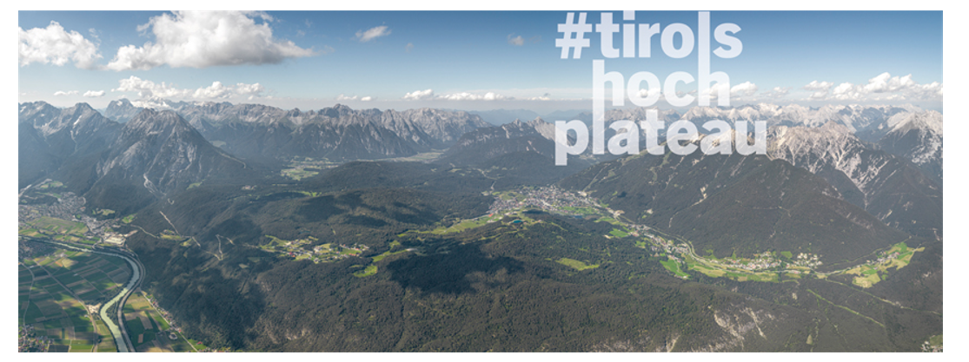

Headlines

Tirols Hochplateau: Echte Vielfalt zwischen den Bergen.
Tirols Hochplateau: Wo die Alpen sich öffnen.
Tirols Hochplateau: Freiraum für Vielfalt.
Echte Höhen, ohne Tiefen.
Gute Aussichten sind echt nicht weit.

Info: Diese Headlines sind speziell für den neuen Namen entwickelt worden. In unserem Kommunikationspaket der Sommerkampagne 2022 ist weiterhin eine umfangreiche Sammlung an zahlreichen Headlines und Sujets für diverse Sommerthemen zu finden, die gerne ebenso genutzt werden können.

Textbausteine: Regionstexte

ALLGEMEINER REGIONSTEXT - KURZ
Auf 1.200 Metern liegt die Region Seefeld, Tirols Hochplateau. Umrahmt vom Wettersteingebirge und dem weitläufigen Naturpark Karwendel bieten die fünf Orte südlich der Zugspitze echt vielfältige Erlebnisse.

ALLGEMEINER REGIONSTEXT – ALLGEMEIN

Urlaub im Herzen der Tiroler Alpen
In der Region Seefeld sind die Alpen echt einzigartig: Sie umrahmen die Natur, statt sie einzunehmen. Hier öffnet sich die Landschaft von der Zugspitze sonnig nach Süden, gibt natürlicher Vielfalt und wahrer Lebensfreude Raum. So wild und wunderschön, mit nur einem Schritt steht man schon mittendrin. Zwischen Berg und Tal, Wald und Wiese, Luft und Wasser erstreckt sich Tirols schönstes Hochplateau. Willkommen auf 1.200 Metern, wo echte Vielfalt wartet!

Seefeld, Leutasch, Mösern, Reith und Scharnitz: Fünf idyllische Ortschaften umfasst Tirols einzigartiges Hochplateau. Jeder Ort erzählt seine eigenen Geschichten, birgt besondere Erlebnisse und weiß mit vielfältigen Abenteuern zu begeistern. Gemeinsam bilden die fünf Orte ein eindrucksvolles Urlaubsparadies in atemberaubender Naturlandschaft.

Die lokale Vielfalt an Sport- und Freizeitmöglichkeiten am Hochplateau ist schier grenzenlos, im Sommer und Winter warten echte Abenteuer, spannende Erlebnisse und wohltuende Entspannung. Die Natur und der Genuss stehen im Fokus der Region Seefeld - zwischen unzähligen Aktivitäten und echter Erholung, ausgezeichneter Kulinarik und abwechslungsreichen Events, 365 Tage im Jahr.

Holidays in the heart of the Tyrolean Alps
In the Region Seefeld – Tirols Hochplateau, a beautiful high plateau, the Alps are truly unique: they frame nature instead of constricting it. Here the landscape opens up to the sunny south, giving space to natural diversity and true joie de vivre. So wild and beautiful, with just one step you are already in the middle of it. Tyrol's most beautiful high plateau stretches between mountain and valley, forest and meadow, air and water. Welcome to 1,200 metres, where real diversity awaits!
Seefeld, Leutasch, Mösern, Reith and Scharnitz: Tyrol's unique high plateau comprises five idyllic villages. Each village tells its own story, offers special experiences and knows how to inspire with diverse adventures. Together, the five villages form an impressive holiday paradise in a breathtaking natural landscape.

The local variety of sports and leisure activities on the high plateau is almost limitless; in summer and winter, real adventures, exciting experiences and soothing relaxation await. Nature and enjoyment are the focus of the Region Seefeld - between countless activities and genuine relaxation, excellent cuisine and varied events, 365 days a year.

Textbausteine: Ortstexte
Die folgenden Texte dienen als Input für Websites, Newsletter und Co. und zeigen, wie man den Regionsnamen einbinden kann:

Reith bei Seefeld: Sonnenbalkon hoch über dem Inntal
Im Süden der Region Seefeld – Tirols Hochplateau blickt Reith weit über das Inntal. Wandern kann man hier im Sommer und Winter besonders schön – mit stolzen Alpengipfeln auf der einen Seite und malerischer Weitsicht auf der anderen. Eine der schönsten Zugstrecken macht auch das Ankommen einfach: Mit der Karwendelbahn erreicht man Tirols Hochplateau besonders angenehm.
Kurztext:
Im Süden der Region Seefeld blickt Reith auf 1.130 Metern weit über das Inntal: Willkommen auf Tirols Hochplateau!

Mösern: Echte Weitblicke und die schönsten Sonnenuntergänge
Im Westen der Region Seefeld – Tirols Hochplateau liegt das kleine Bergdorf Mösern, mit der mächtigen Friedensglocke und einem der wärmsten Badeseen überhaupt. Der Inntalblick ist echt atemberaubend, am Abend genießt man hier die schönsten Sonnenuntergänge und meisten Sonnenstunden. Auf der anderen Seite des Ortes breitet das malerische Naturschutzgebiet Wildmoos aus, das unzählige Tourenmöglichkeiten auf abwechslungsreichen Wegen bereithält.
Kurztext:
Im Westen der Region Seefeld liegt das malerische Bergdorf Mösern: Willkommen auf Tirols Hochplateau auf 1.200 Metern!

Seefeld: Alpiner Flair im Herzen der Berge
Im Herzen der Region Seefeld – Tirols Hochplateau liegt der größte der fünf Regionsorte auf 1.200 Metern. Direkt beim weltweit höchstgelegenen ICE-Bahnhof beginnt auch schon Seefelds historische Fußgängerzone mit ihren gemütlichen Cafés, Restaurants und kleinen Läden. Ob köstlicher Kuchen, kühle Drinks oder der Einstieg zu einer entspannten Wanderung – hier sind die schönsten Erlebnisse garantiert nur wenige Minuten weit weg.

Kurztext:
Im Herzen von Tirols Hochplateau verbindet Seefeld Tradition mit modernem Lifestyle. Willkommen in der Region Seefeld – Tirols Hochplateau auf 1.200 Metern!

Scharnitz: Das Tor zum Karwendel
In der weitläufigen Region Seefeld – Tirols Hochplateau liegt Scharnitz als erste Adresse gleich nach der deutschen Grenze. Eindrucksvoll öffnet sich hier das Tor zum Karwendelgebirge, dem größten Naturpark Österreichs. Auch die Traditionen wurzeln tief, von den antiken Ruinen der Porta Claudia bis zur historischen Holztrift im Hinterautal. Hier beginnt das Abenteuer Alpen – und Tirols Hochplateau auf 1.200 Metern.
Kurztext:
In der Region Seefeld ist Scharnitz das Tor zum eindrucksvollen Naturpark Karwendel: Willkommen auf Tirols Hochplateau!

Leutasch: Pure Idylle im offenen Hochtal
Das breite und sonnige Leutaschtal in der Region Seefeld – Tirols Hochplateau bietet echte Vielfalt, unberührte Natur und echte Schneesicherheit. Im Süden der Zugspitze gelegen erstreckt sich Leutasch auf 16 Kilometern vom malerischen Gaistal bis hin zur eindrucksvollen Geisterklamm. Echte Tradition und gelebte Tiroler Herzlichkeit verbindet die Menschen hier.
Kurztext:
Leutasch in der Region Seefeld bietet gelebte Traditionen und unberührte Natur: Willkommen auf Tirols Hochplateau!

Info: Weitere Sommertexte zur Region und allen Orten sind außerdem in unserem Kommunikationspaket der Sommerkampagne 2022 zu finden.

Bilder
Es steht eine umfangreiche Sammlung mit Bildern, die das Hochplateau mit all seinen Vorteilen zeigt, zur Verfügung. Bitte beachtet: durch die Namensänderung hat sich auch der Copyright-Nachweis unserer Bilder verändert. Bei der Bildverwendung bitte unbedingt das neue Copyright beachten und immer den genannten Bildnachweis anführen (Beispiel: ©Region Seefeld, Sebastian Marko). Die Angabe des Bildnachweises ist verpflichtend. Sollte einmal keine Möglichkeit der Copyright-Angabe bestehen, ist vor Nutzung eine Rücksprache mit dem Tourismusverband unter socialmedia@seefeld.com notwendig.
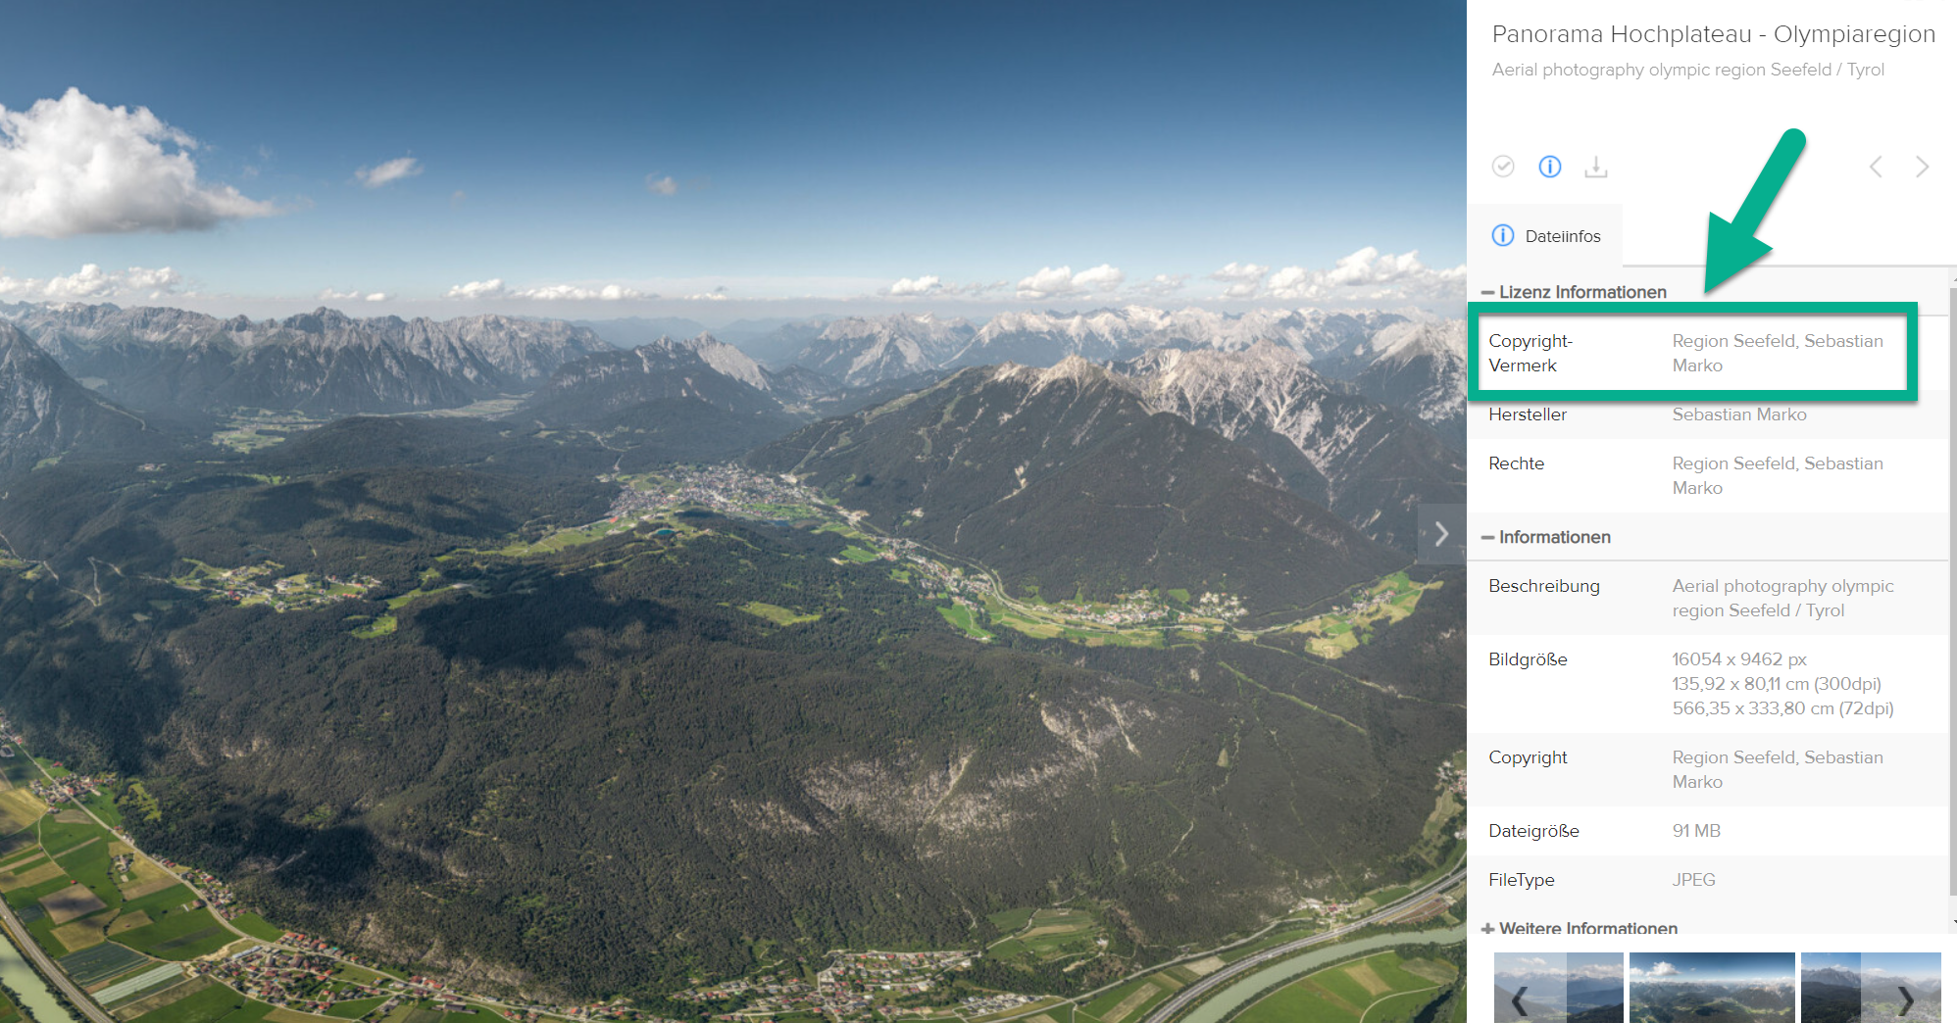
Von allen Bildern und Headlines, die wir euch zur Verfügung stellen, haben wir alle Rechte (ausgenommen: kommerzielle Nutzung). Ihr könnt diese auf all euren Kanälen zur Bewerbung eures Betriebs mit Regionsbezug verwenden. Bei Fragen zu Verwendung & Copyright bitte melden unter: socialmedia@seefeld.com
Downloadlink Bilderkollektion: Region Seefeld – Tirols Hochplateau

Wichtige Informationen
Social Media Kanäle
Mit der Namensänderung der Region wurden auch einige der Social Media Kanäle der Region umbenannt. Wichtig: die Links zu den Kanälen bleiben gleich und müssen in der Regel nicht ausgetauscht werden (einzige Ausnahme: Vimeo). Hier findet ihr unsere wichtigsten Kanäle im Überblick:
Kanal | Name & Link | Link
Instagram | @visitseefeld | www.instagram.com/visitseefeld/
Facebook | Region Seefeld – Tirols Hochplateau  @ORSeefeld | www.facebook.com/ORSeefeld
YouTube | Region Seefeld – Tirols Hochplateau | www.youtube.com/channel/UCH3JcmwoGyy1dtfRBEV6ksw
Pinterest | @visitseefeld | www.pinterest.at/visitseefeld
LinkedIn | Region Seefeld – Tirols Hochplateau  @visitseefeld | www.linkedin.com/company/visitseefeld
Vimeo | Region Seefeld – Tirols Hochplateau | www.vimeo.com/regionseefeld

Gästekarte: Olympiaregion Seefeld Card wird zur PlateauCard
Die Gästekarte heißt ab nun PlateauCard. Alle Leistungen bleiben wie gewohnt und sind gerne hier einzusehen.
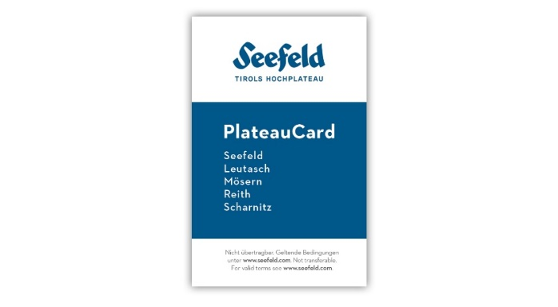

Kontakt bei Fragen
Bei Fragen zu den Inhalten des Kommunikationspakets könnt ihr euch gerne unter marketing@seefeld.com melden.

